Звіт про проведення Тижня безпеки дорожнього руху
«Безпека на дорогах в умовах воєнного стану»

На виконання Плану заходів щодо реалізації Стратегії підвищення рівня безпеки дорожнього руху в Україні на період до 2024 року, затвердженого розпорядженням Кабінету Міністрів України від 21 жовтня 2020 року
№ 1360-р, наказу по Комунальному закладу «Слатинський ліцей» за № 27 від 04.04.2024 та з метою поліпшення роботи із запобігання дитячому дорожньо-транспортному травматизму, формуванню навичок безпечної поведінки на вулицях і дорогах, удосконалення і узагальнення знань з безпеки дорожнього руху, у Комунальному закладі «Слатинський ліцей» з 08.04.2024 по 12.04.2024 проводився «Тиждень безпеки дорожнього руху «Безпека на дорогах в умовах воєнного стану». Було розроблено план заходів проведення Тижня безпеки дорожнього руху під гаслом «Безпека на дорозі — безпека життя», спрямованих на попередження дитячого дорожньо-транспортного травматизму. Протягом тижня діти нашого ліцею якомога більше дізнаються про правила дорожнього руху: облаштування дороги, дію світлофора, дорожні знаки, значення деяких з них.
В роботі з учнями використовуються різноманітні форми роботи (в режимі онлайн), а саме: ігрові, інтерактивні форми виховної діяльності з урахуванням вікових особливостей учнів, перегляд аудіо і відео матеріалів, тощо.
Так в перший день тижня Безпеки дорожнього руху класними керівниками ліцею були проведені бесіди та надані практичні поради здобувачам освіти на тему «Безпека на дорозі - безпека життя». Так учнями 1 класу, класний керівник Лисенко Г.І., учнями 2-А класу, класний керівник Борщ О.Ю., та 3-Б класу, класний керівник Паліївець С.М. були переглянуті відеоматеріалів та мультфільмів з даної тематики. Дітей в ігровій формі навчали правилам дорожнього руху, формували навички правильної поведінки на дорозі.
У другий день тижня безпеки дорожнього руху, класними керівниками 4 –х класів Гужва О.Є., Мальованик К.П., 3-х класів, класні керівники Лупівовк Л.О. та Паліївець С.М та 5-А класу, класний керівник Гацман Н.В., були проведені заняття, на яких учні закріпили свої знання з тем «Безпека на дорозі» та «Де ми можемо переходити дорогу». Діти розгадували кросворди, загадки, виконували цікаві завдання в групах. Метою цих занять було повторення правил дорожнього руху, призначення дорожніх знаків, виховання звички дотримуватися правил безпечного руху та бережливого ставлення до свого здоров'я.
Також дітьми 2-Б класу класний керівник Котова С.М. був проведений конкурс малюнків на тему «Правила дорожнього руху знай — життя та здоров’я зберігай». А учні 3-Б класу, класний керівник Паліївець С.М. виготовили модель «Безпека на дорозі», учні 2-А класу, класний керівник Борщ О.Ю., виготовили аплікацію «Дорожні знаки».
У третій день тижня безпеки класним керівником 1 –го класу Лисенко Г.І. був проведений квест з елементами вікторини «Правила дорожнього руху знай і завжди їх памʼятай», класним керівником 6-В класу Іщенко В.В. була проведена бесіда з елементами вікторини "Правила дорожнього руху знай і завжди їх пам'ятай", класним керівником 5-Б класу Лобасенко Т.В. бесіда з елементами вікторини «Правила дорожнього руху знай і завжди їх пам’ятай». Класним керівником 2-Б класу Котовою С.М. був проведений інтерактивний урок "Безпека на дорозі разом із псом Патроном". Мета цих заходів - продемонструвати учням необхідність виконання правил дорожнього руху. Сформувати правила поводження на дорозі, правила поведінки в транспорті, правила для велосипедиста. Виробити алгоритм дії при ДТП. Формування в учнів здоров’язберігаючих компетентностей.
Учні в ігровій формі повторили ПДР, створювали алгоритм дій при ДТП, провели командну гру онлайн.
Також важливою є тема «Правила їзди на велосипеді. Безпека. Обережність». Так класним керівником 9-В класу Важинською Ю. був проведений інтерактивний урок "Особливості дорожнього руху велосипедистів", а також класними керівниками 6-В класу Іщенко В.В. та 9-Б класу Хижняк Н.М. був проведений урок «Правила дорожнього руху для велосипедистів» та «Я у безпеці на дорозі. Безпека велосипедиста» на яких офіцер поліції в режимі онлайн розповів про «Безпеку велосипедистів на дорозі».
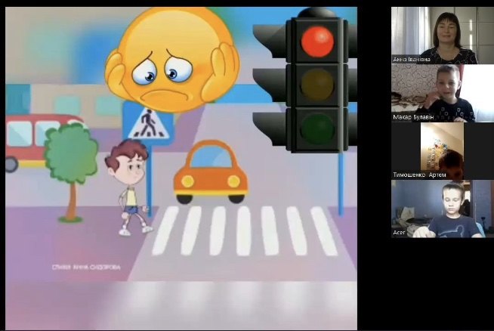л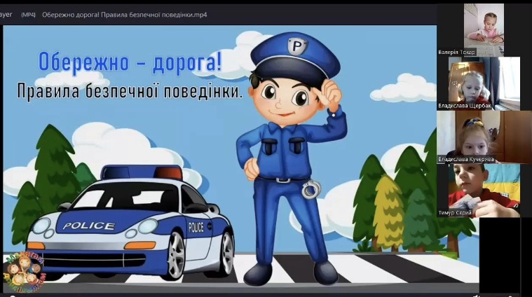
1 кл. Лисенко А.І.

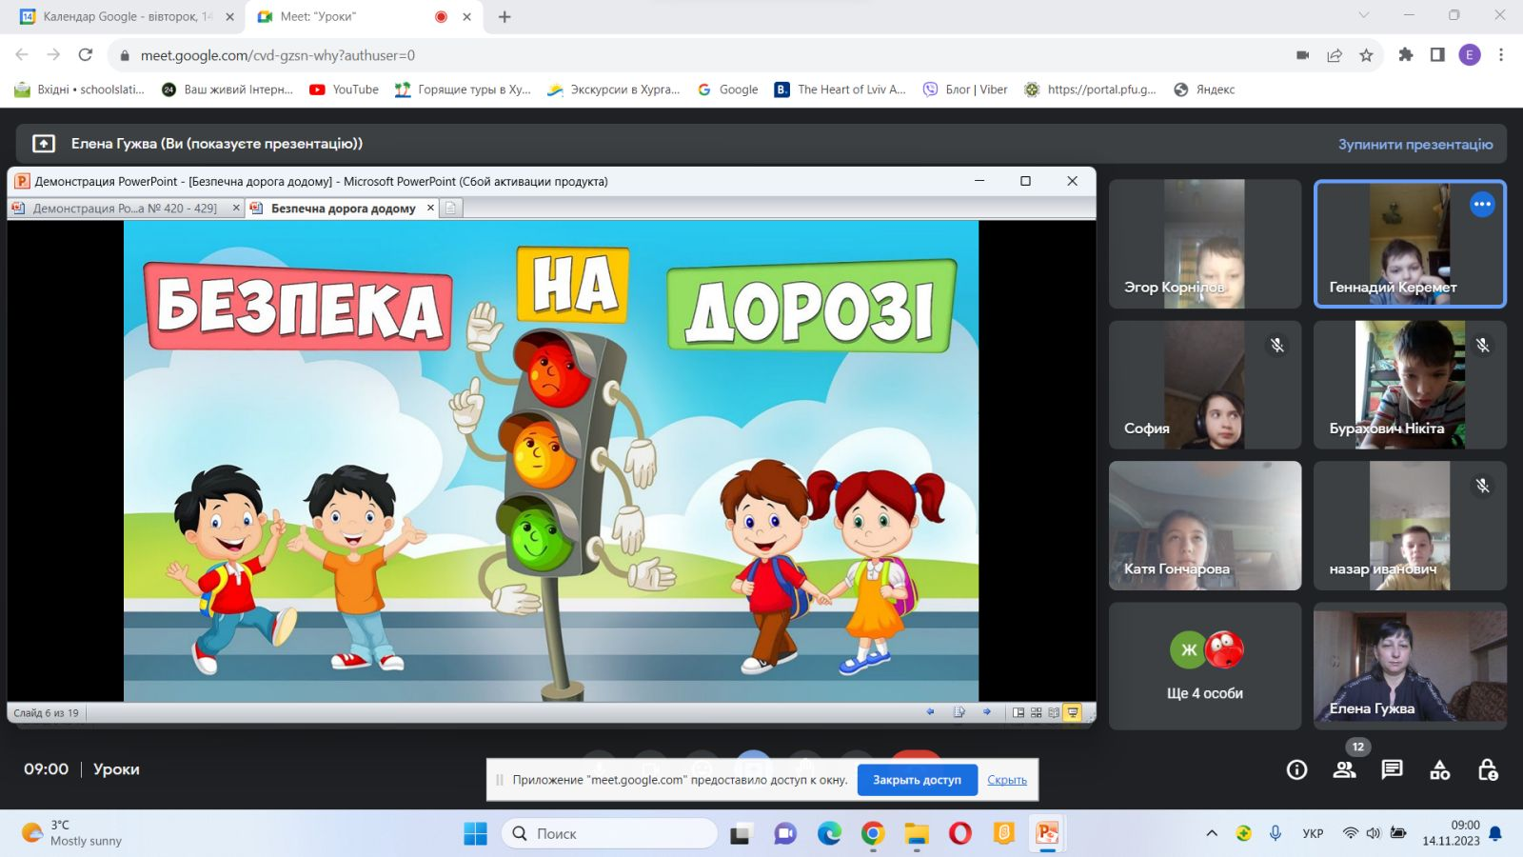
4-Б Гужва О.Є
. 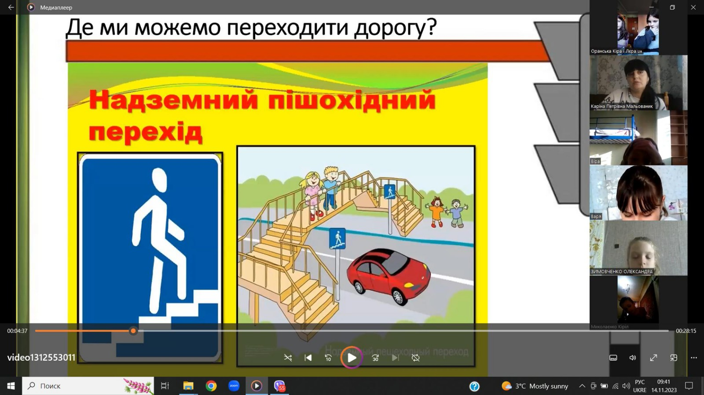
4-А Мальованик К.П. 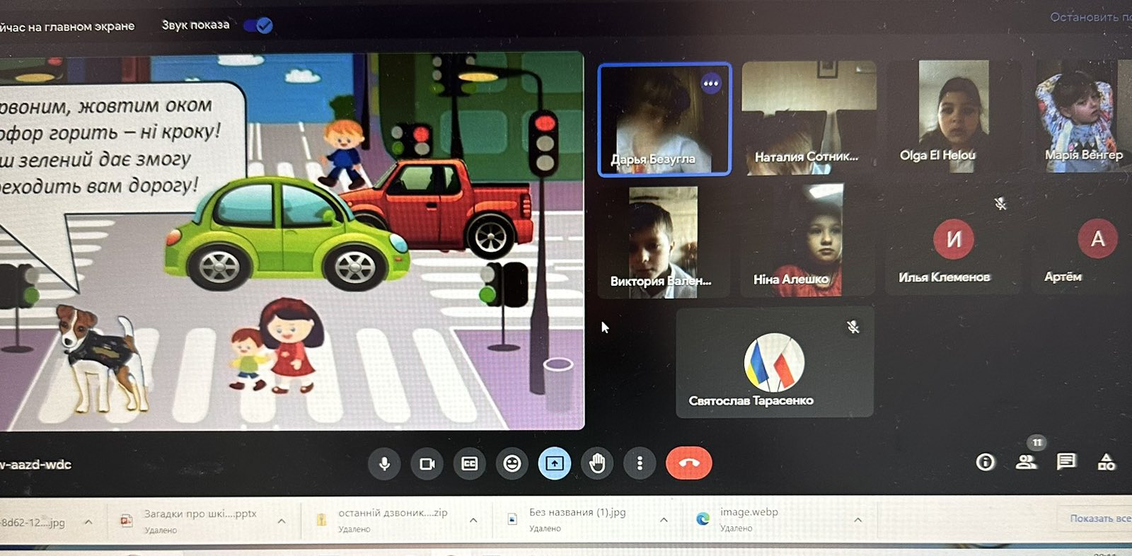
2-А Борщ О.Ю.

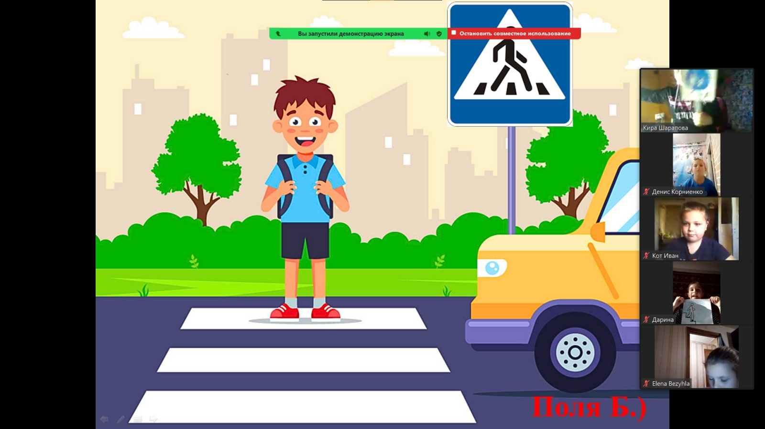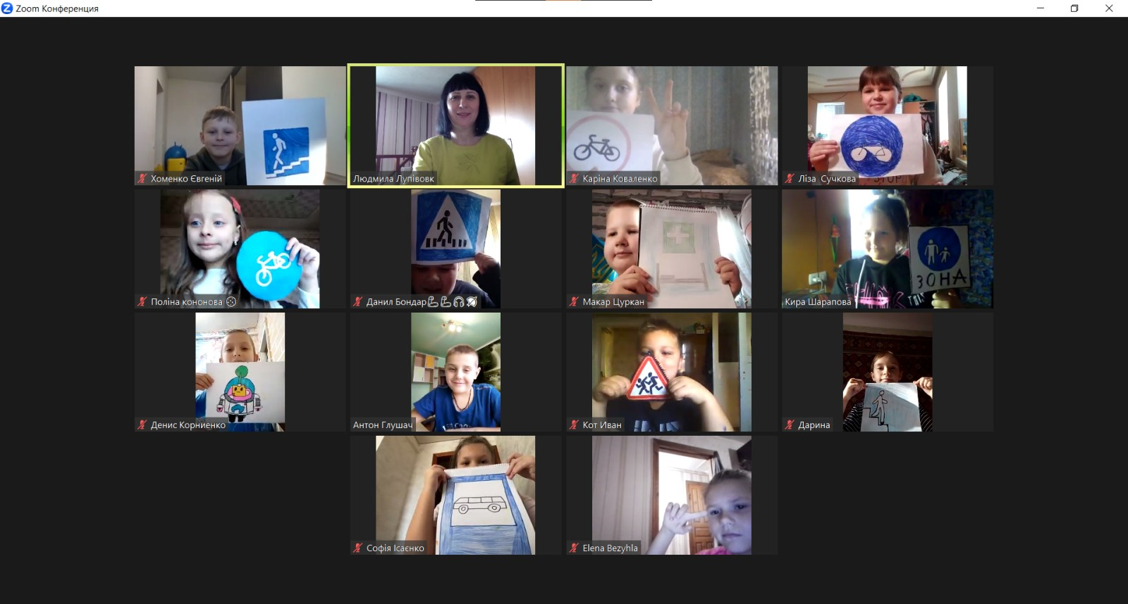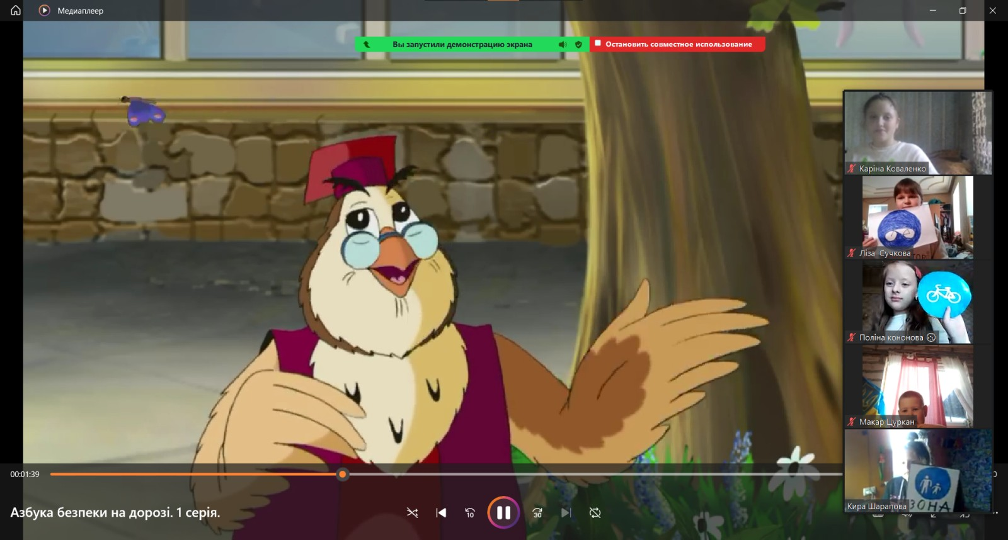
3-А Лупівовк Л.О.
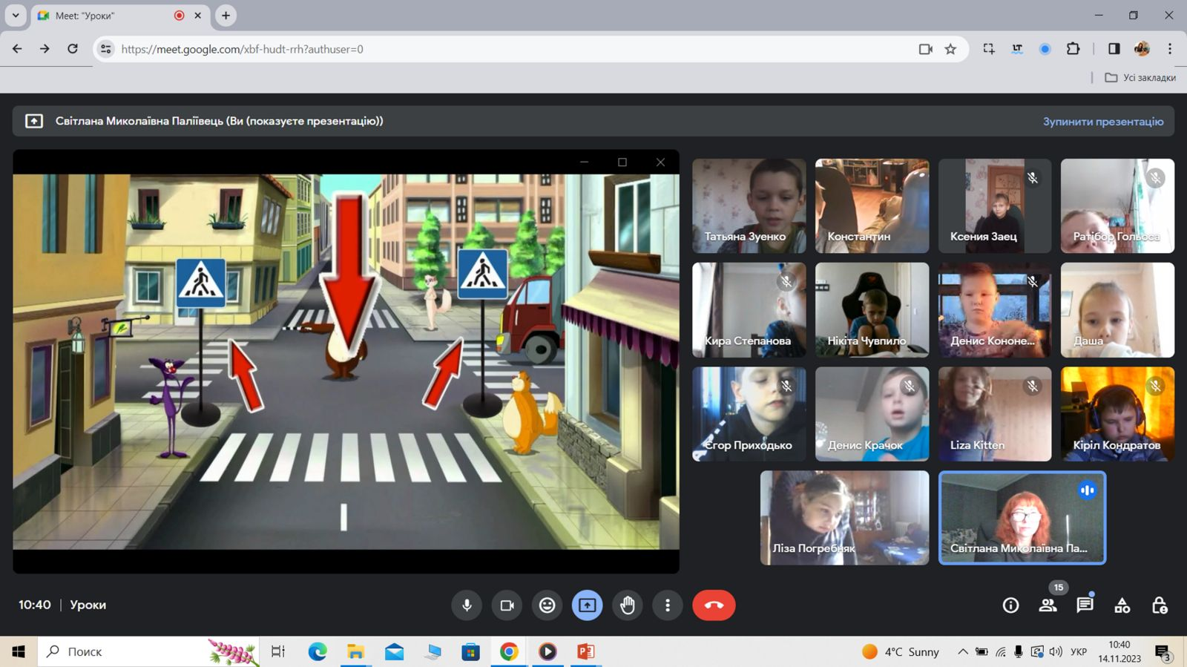
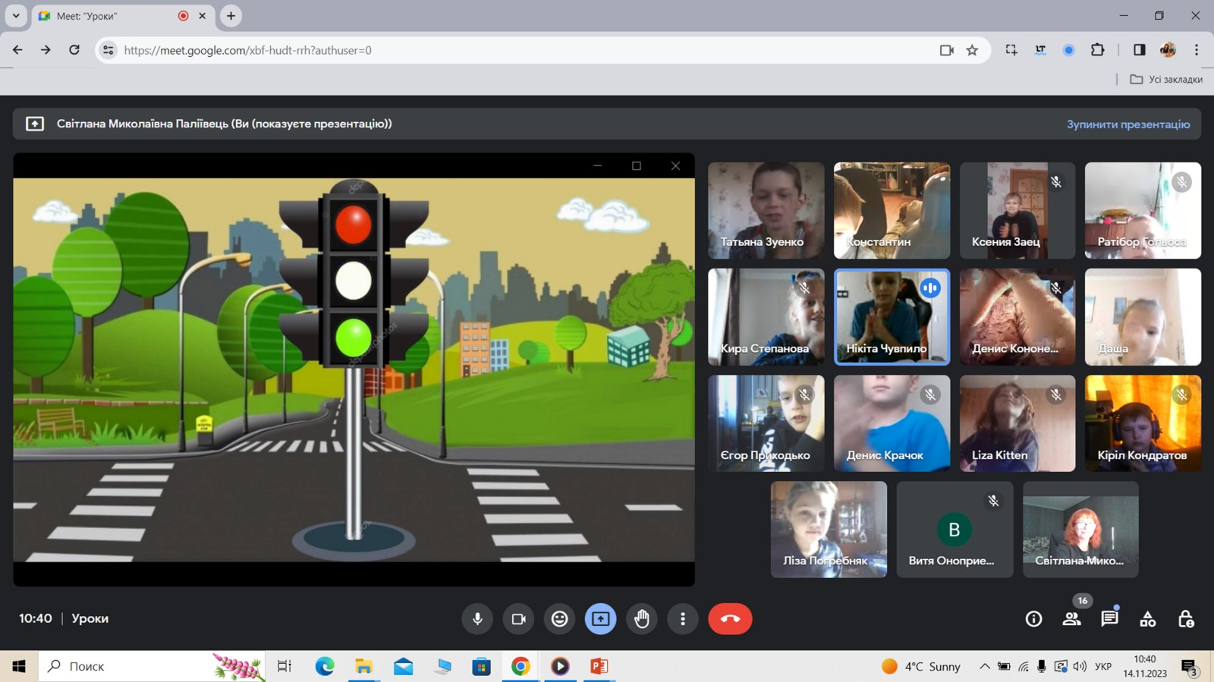
3-Б Паліївець С.М.
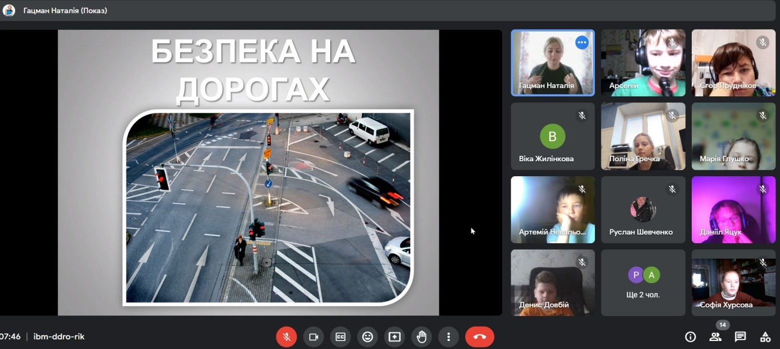
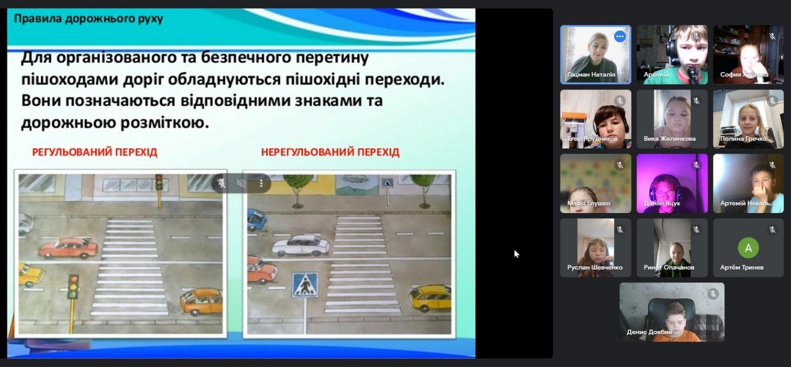
5-А Гацман Н.М.
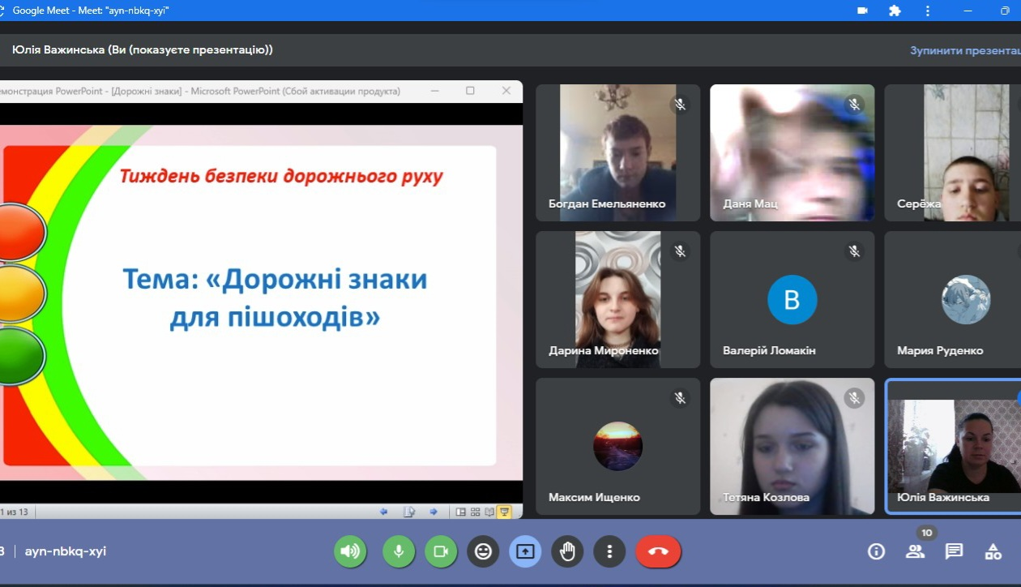

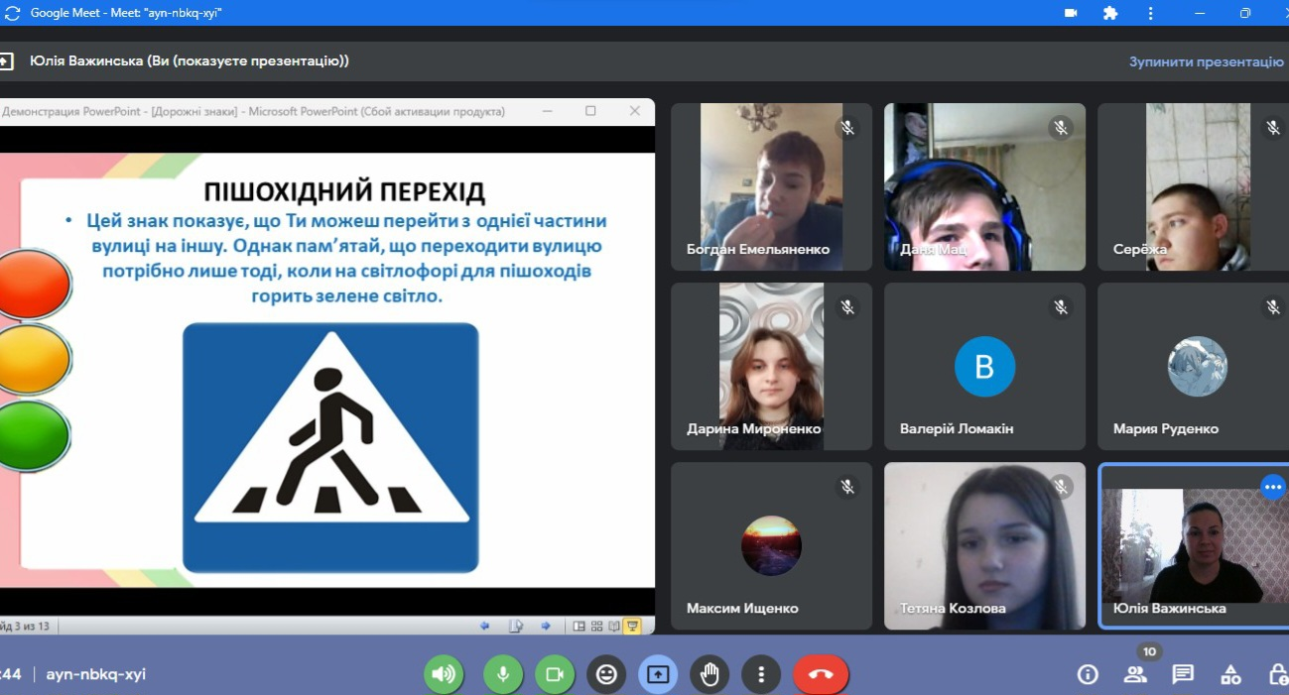

9-В Важинська Ю.Г.

В останній день тижня вчителі провели квест "Безпека на дорозі разом із псом Патроном" 2-Б клас

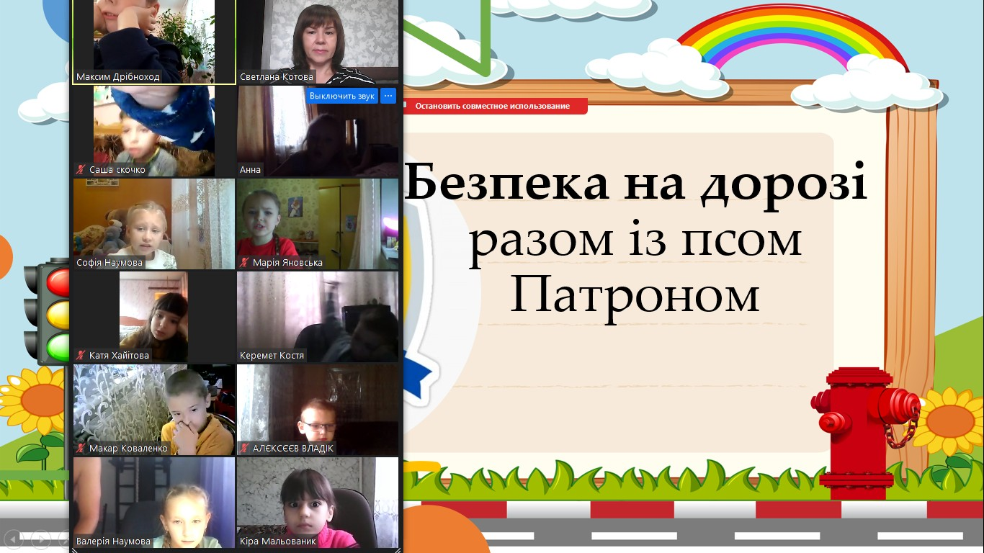
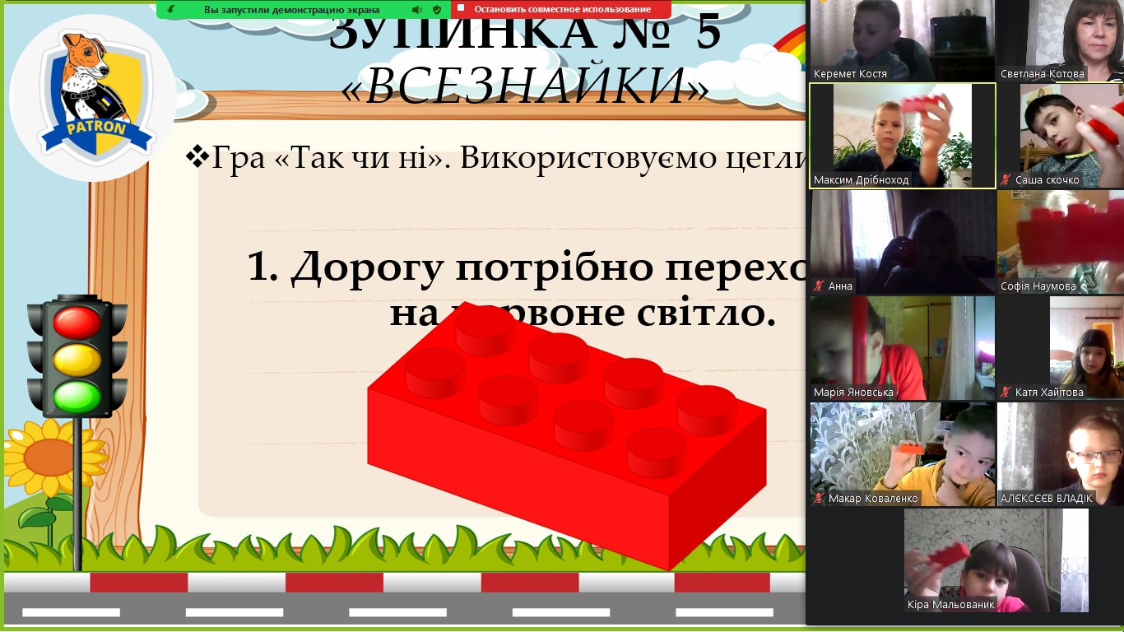
2-Б Котова С.М.
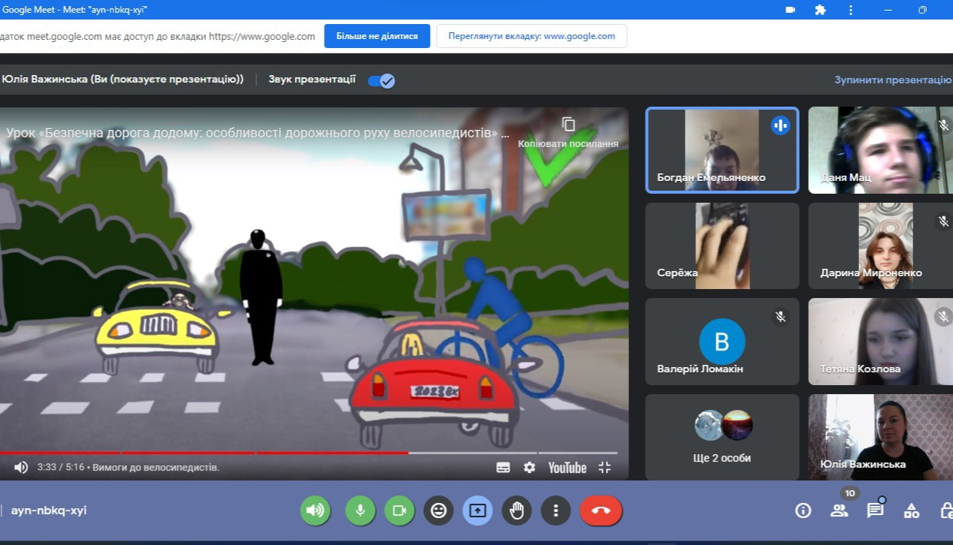

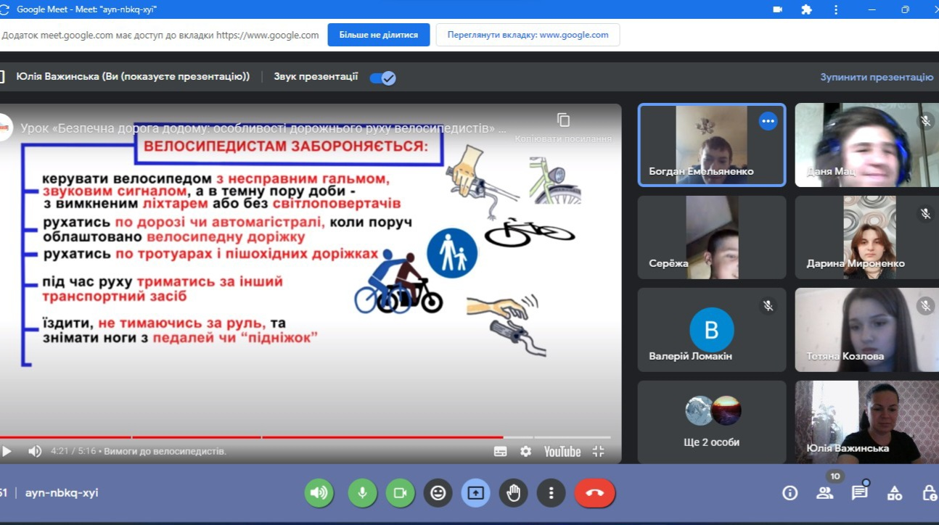
9-В Важинська Ю.Г.
Бесіда з елементами вікторини «Правила дорожнього руху знай і завжди їх памʼятай» 1 кл. 15.11Лисенко А.І.

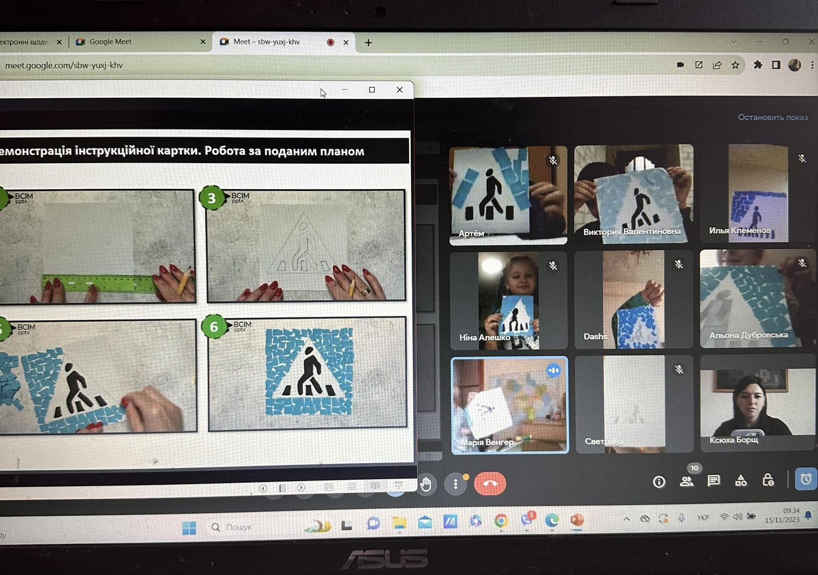

Бесіда та виготовлення аплікації « Дорожні знаки» 2-а
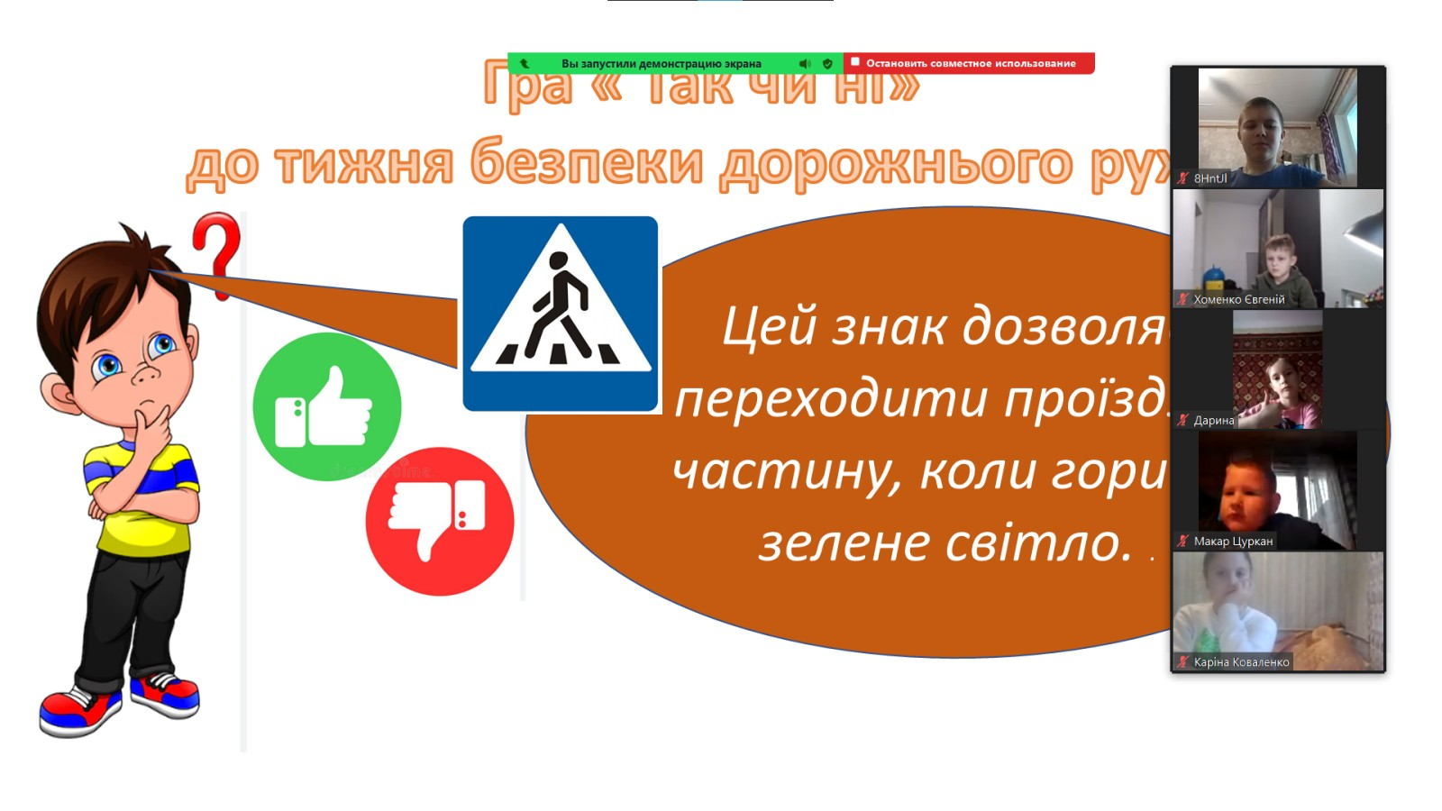

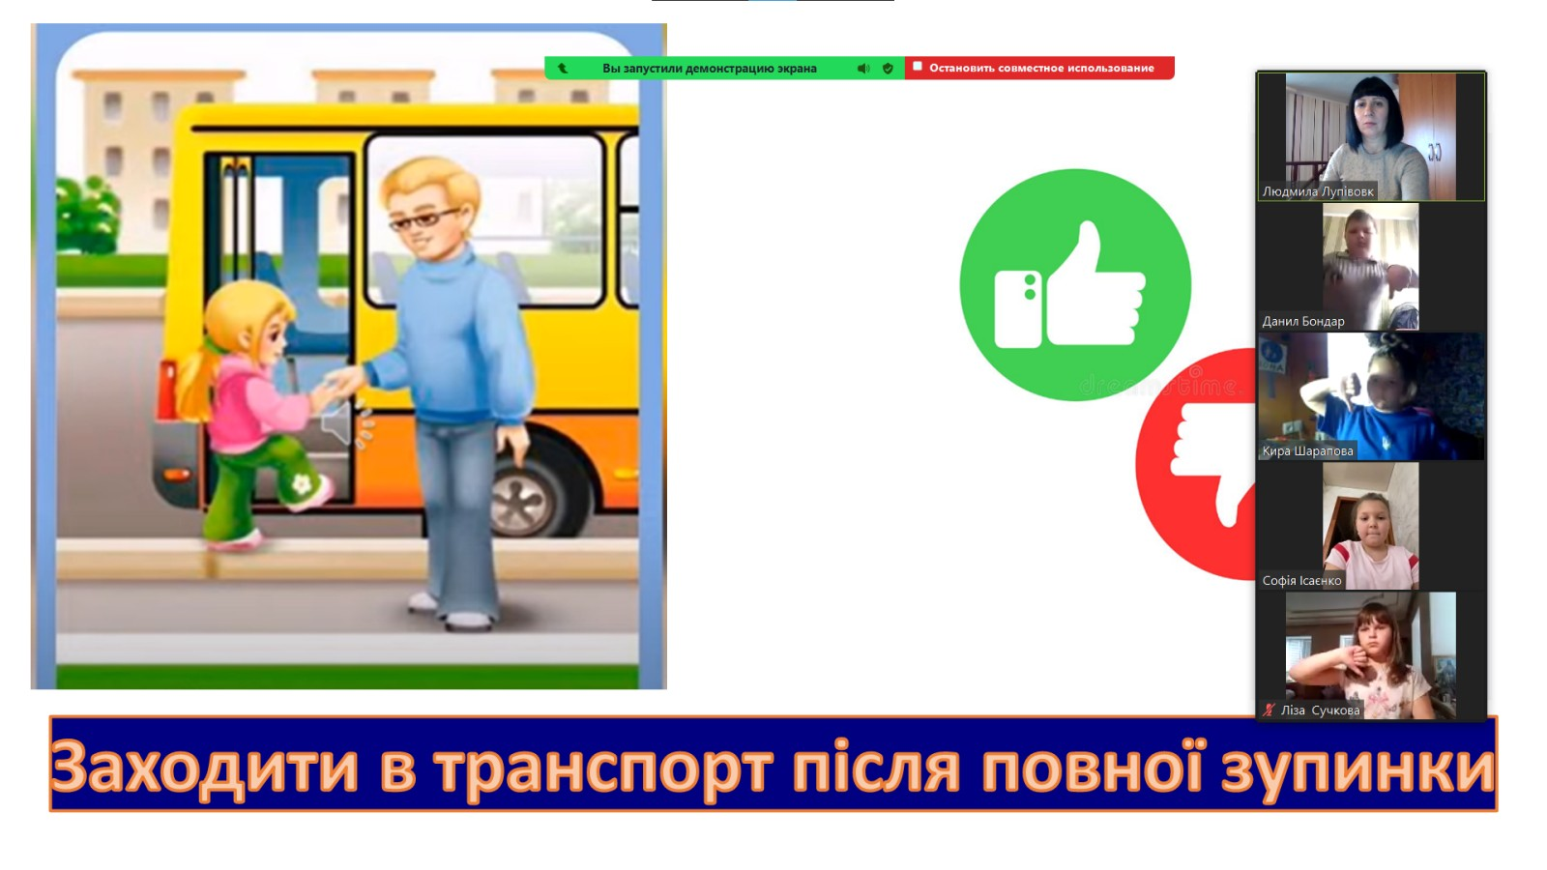
Лупівовк Л.О. 3-А
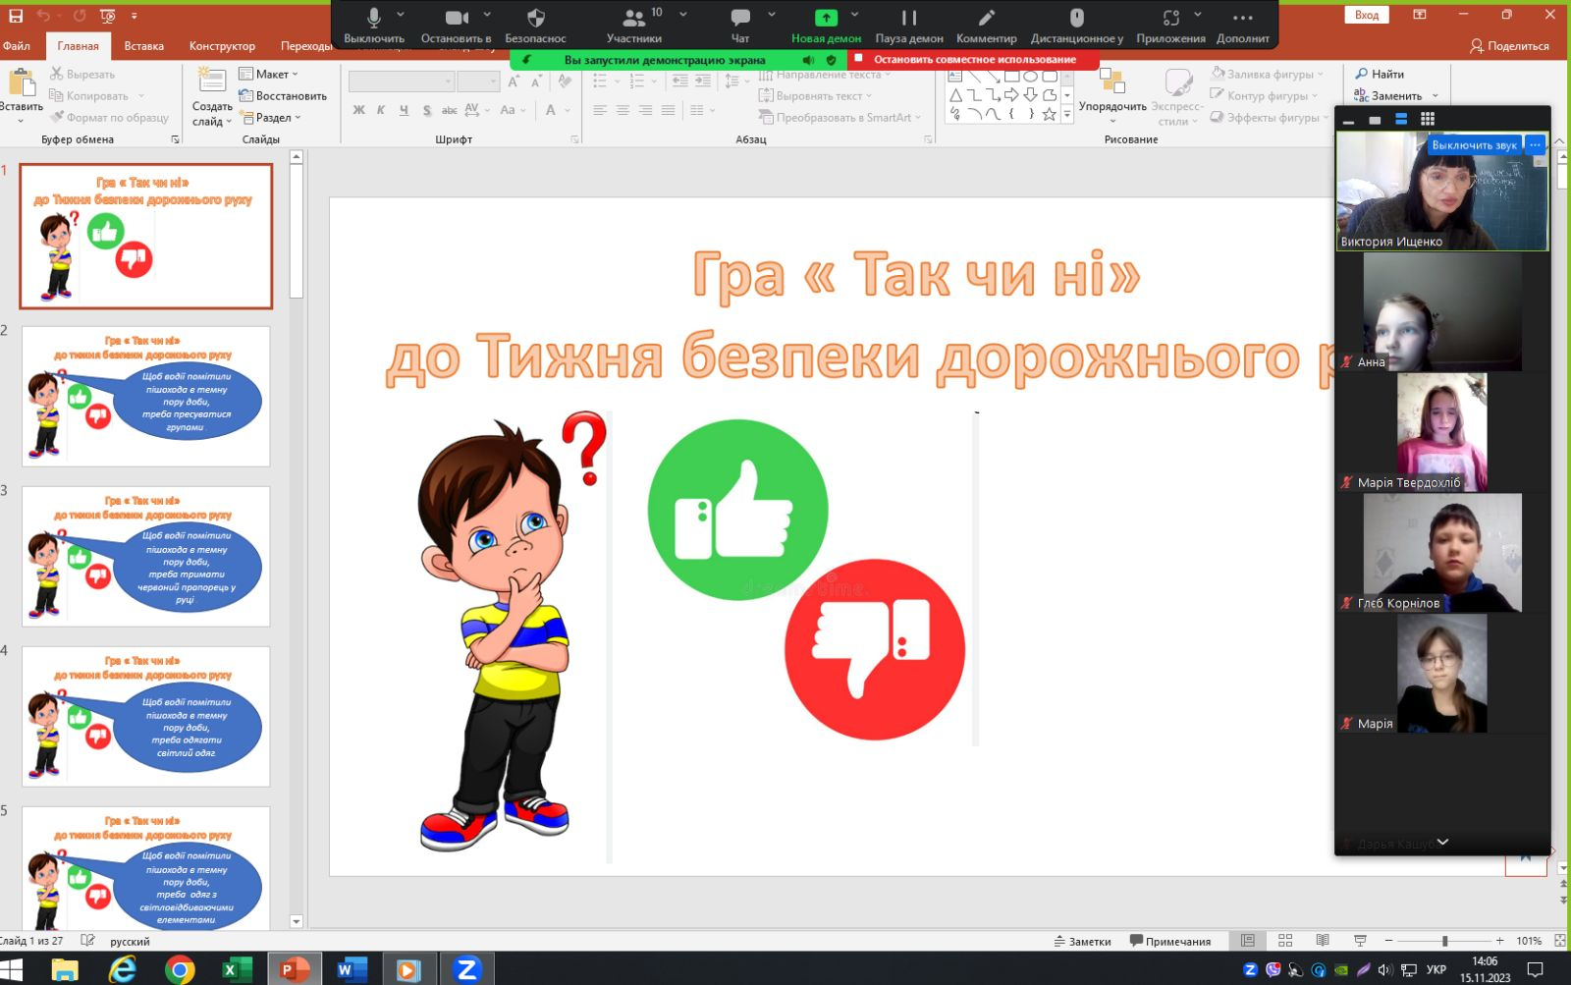

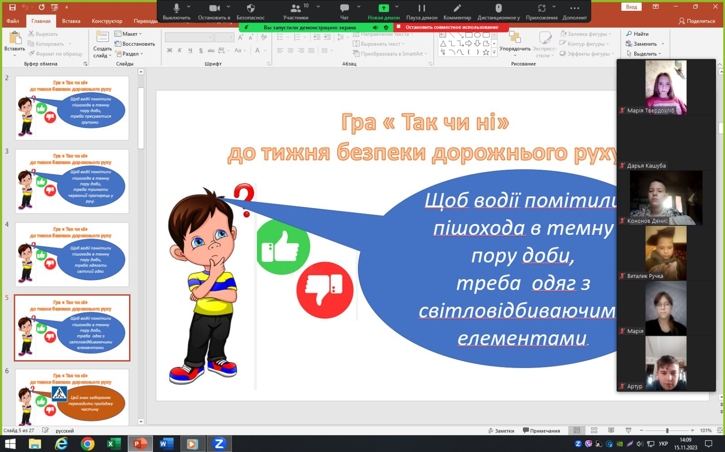

6 - В клас. Бесіда з елементами вікторини "Правила дорожнього руху знай і завжди їх пам'ятай"

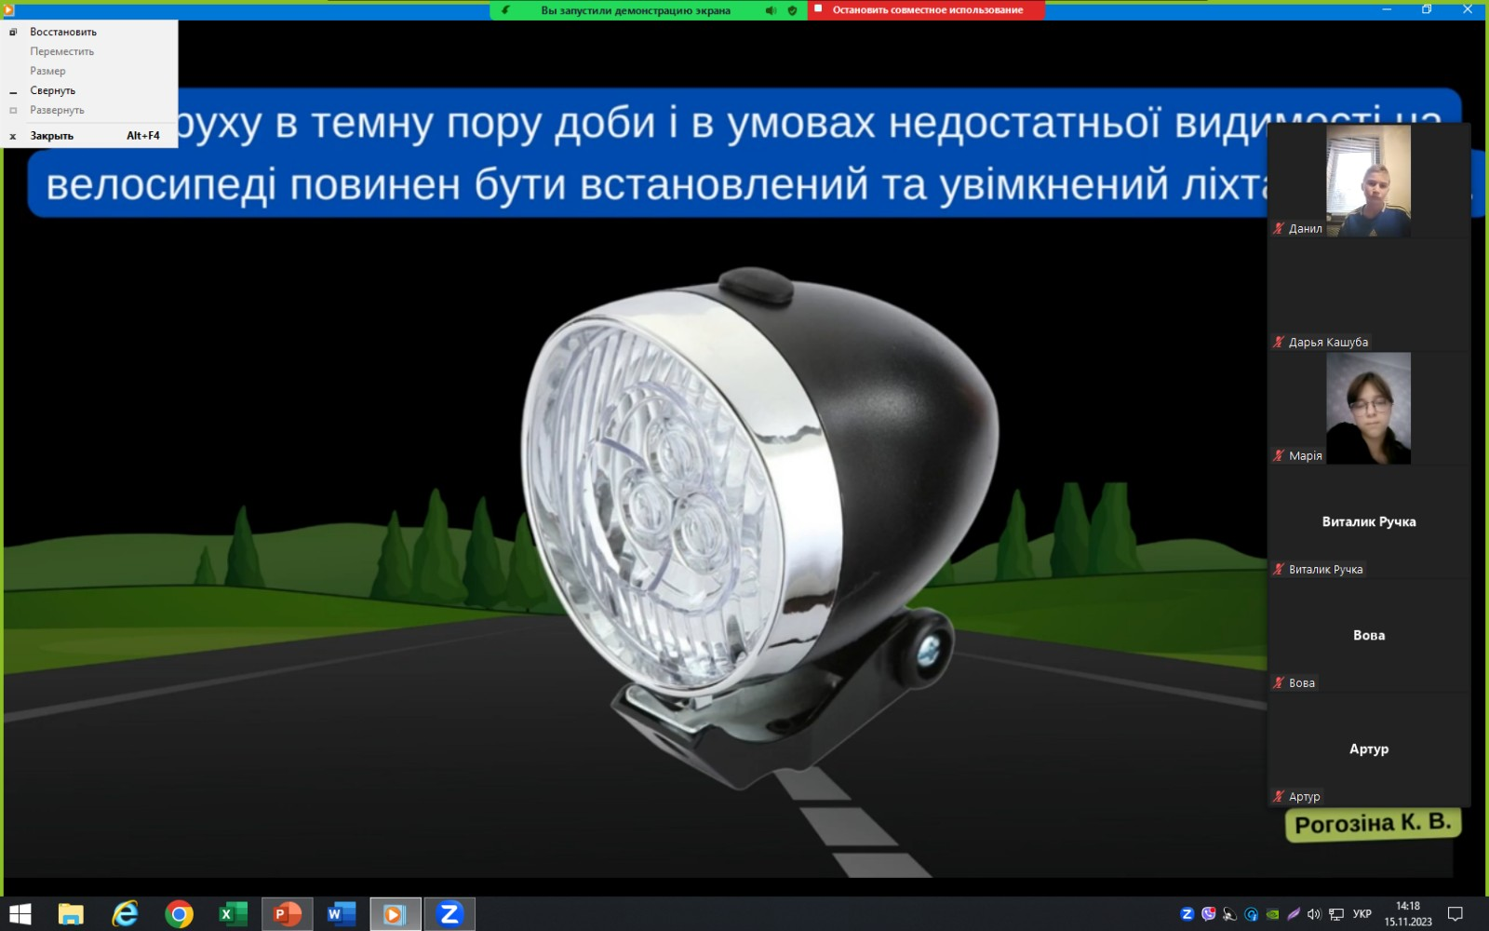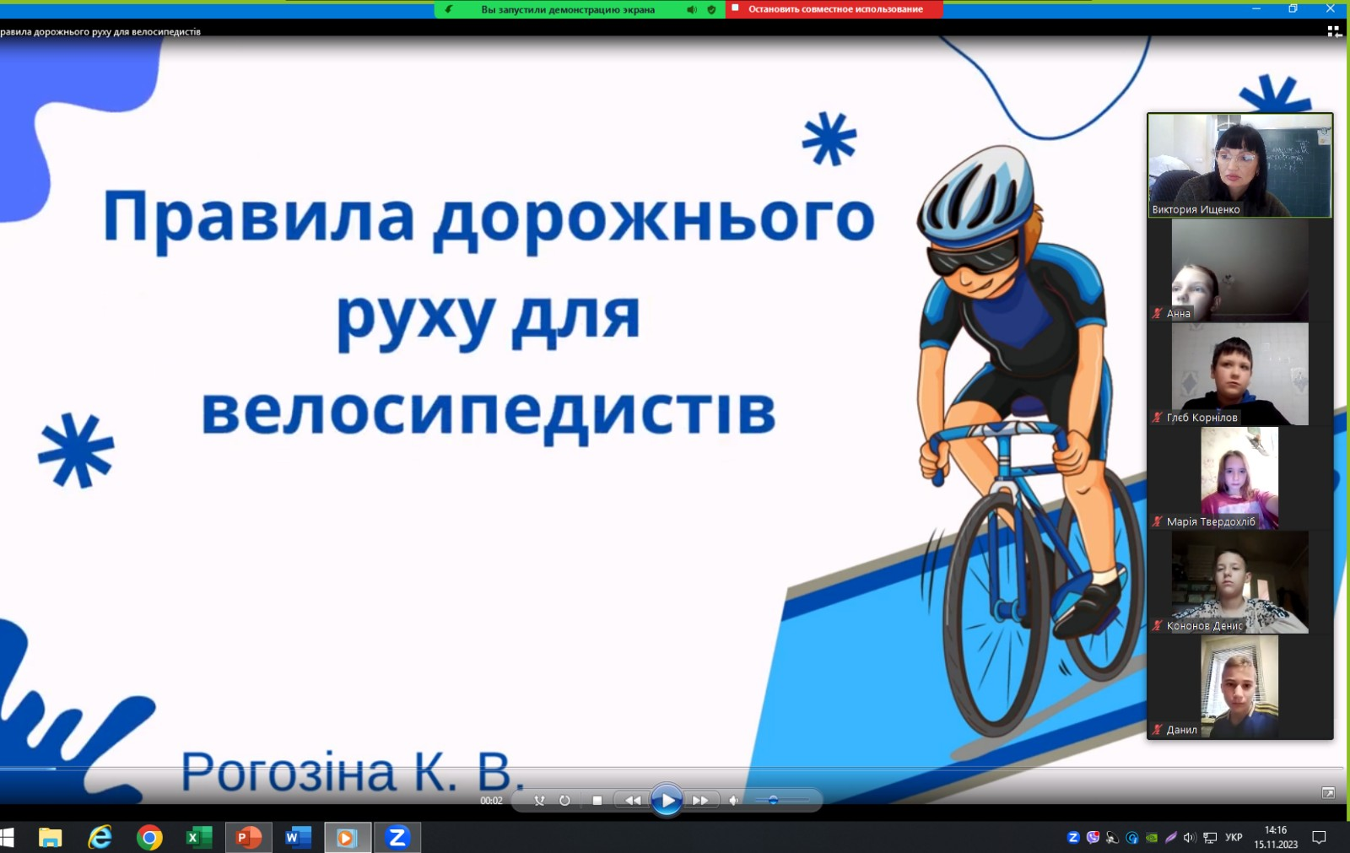
Бесіда "Правила їзди на велосипеді. Безпека. Обережність".
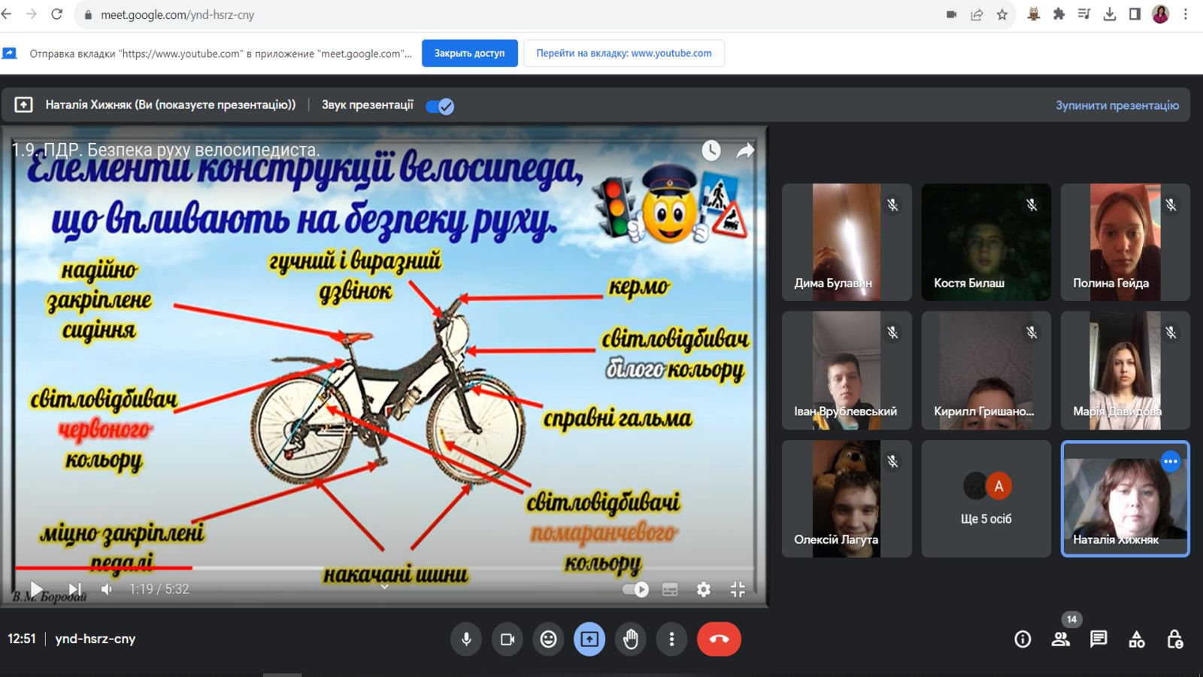

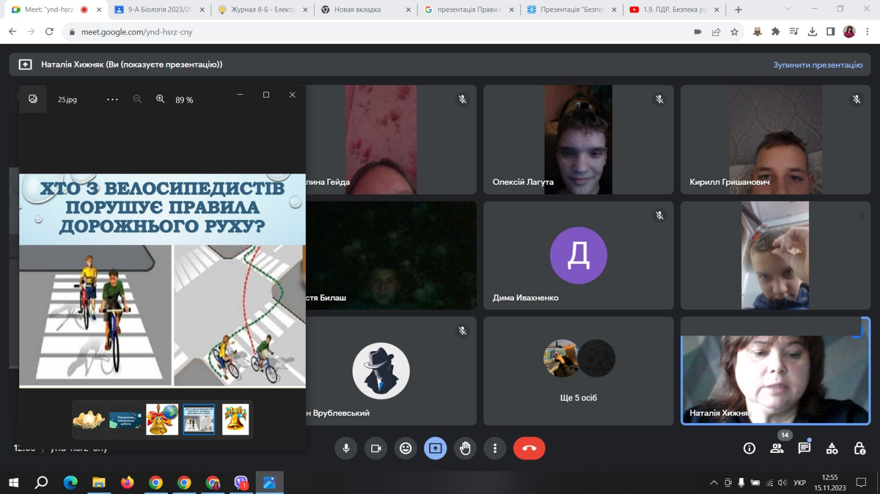
9-А Бесіда "Я у безпеці на дорозі. Безпека велосипедиста"Хижняк Н.М.

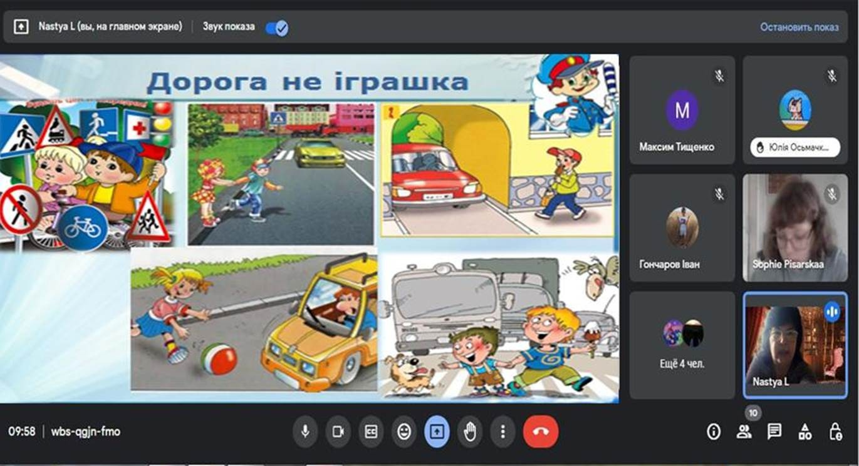
Бесіда з елементами вікторини «Правила дорожнього руху знай і завжди їх пам’ятай» 5-Б Лобасенко Т.В.

